1. Что это? Назови каждую цифру.

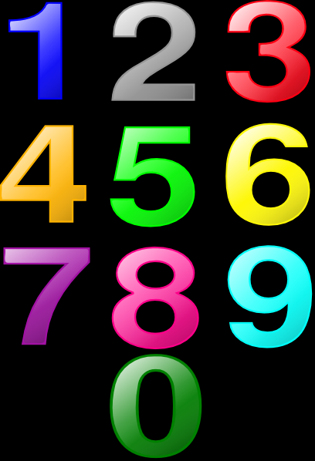

1. Посмотри на рисунки. Покажи и назови цифры.

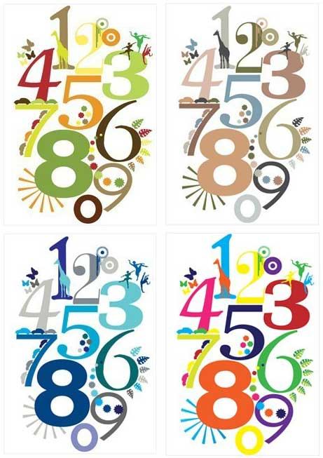

1. Раскрась и сосчитай шарики.

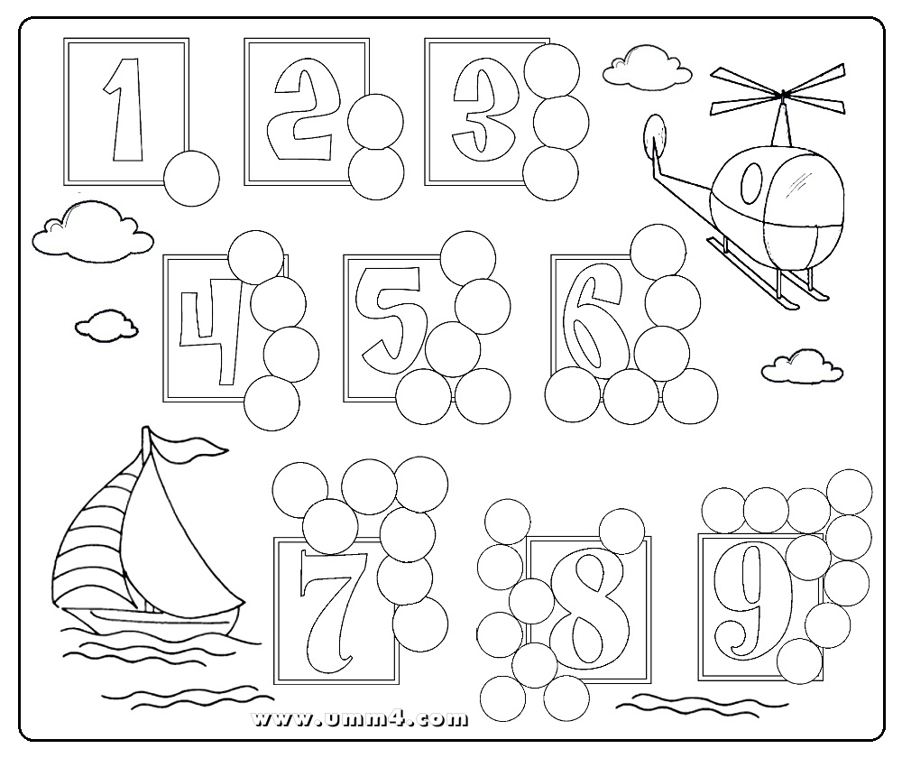

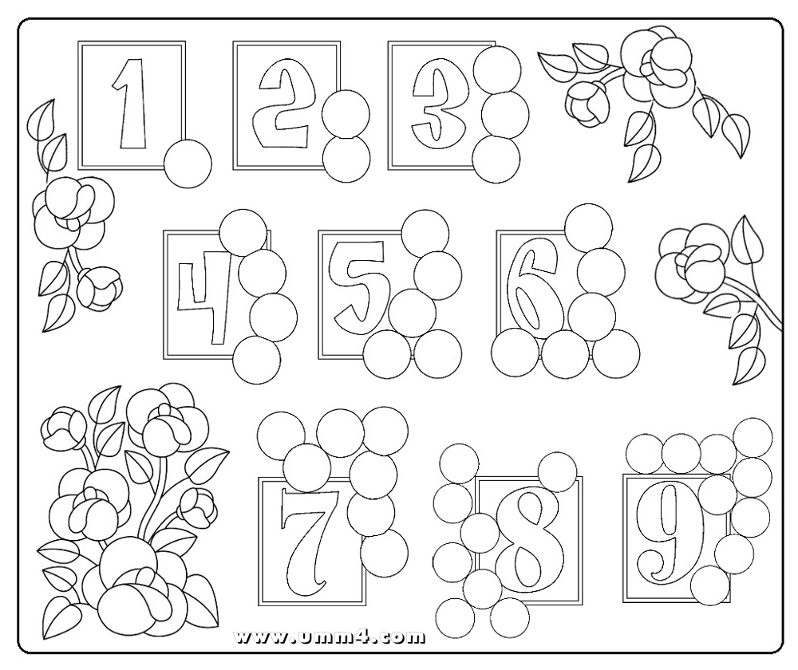

1. Какая цифра получится, если 1 и 0 поставить рядом? Сосчитай солнце. Раскрась и напиши цифру 10.

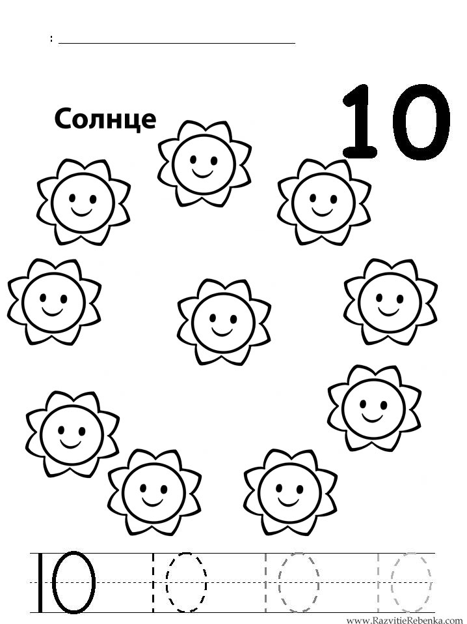

1. Что это? (Банан.Груша.Яблоко …). Раскрась рисунок в похожие цвета с цифрами.

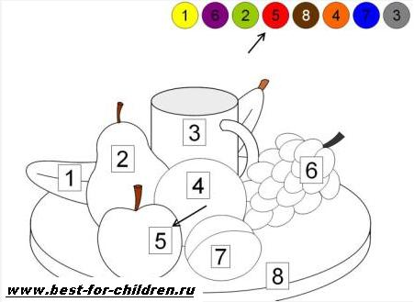

1. Ответь на вопросы:

Сколько тебе лет?

А сколько будет через год?

У тебя есть брат или сестра?

Сколько брату или сестре лет?

1. Что значит слово «семья»? Сосчитай всех, кто живёт с тобой, и назови каждого. (Кто это? Это он/она? Как его /её зовут?)
2. Повтори названия частей тела. Выучи стишок.

**И. Ильина**  
  
Это глазки, чтобы видеть.  
Это носик, чтоб дышать.  
Это ушки, чтобы слышать.  
Это ножки, чтоб бежать.  
Это ручки, чтобы маму  
Очень крепко обнимать.

